Name..............................................................
Aufgabe 1: Filmkritik
Arbeitet in einer Gruppe von drei bis vier Personen zusammen und bearbeitet folgende Fragen:
Fragestellung | Ergebnis in der Gruppe
Wie hat euch der Film gefallen?
Begründet eure Antwort.

Welche Szene im Film fandet ihr am besten? Und warum?

Vielleicht hilft euch dieses Vokabular bei den Antworten...
1. Super Musik 2.Ein bisschen zu langsam 3.Tolle Schauspieler
4. Wirklich realistisch 5. Nicht überzeugend
6.Ziemlich spannend 7. Schöne Bilder 8. Interessante Geschichte

Aufgabe 2: Hier seht ihr Bilder aus der Anfangsszene des Films.
a) Welcher Satz passt zu den folgenden Bildern? Ordnet zu.

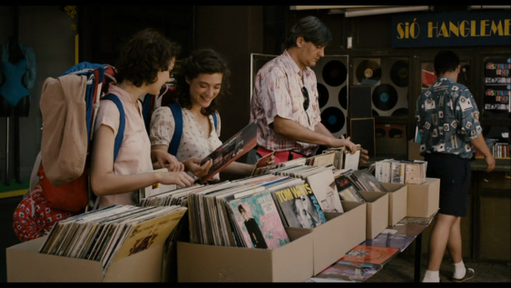
A. Der Bus! Halt!

1.___A____________________________________________
B. Wir können ja mal was zusammen machen, wenn ihr wollt.
Eher nicht!

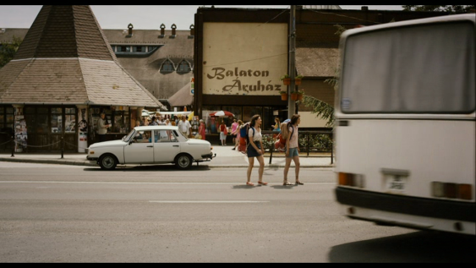
2. _______________________________________________
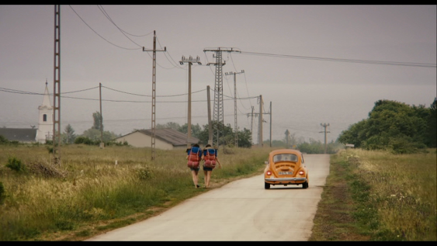
C. Das sind Westdeutsche.

3. _______________________________________________
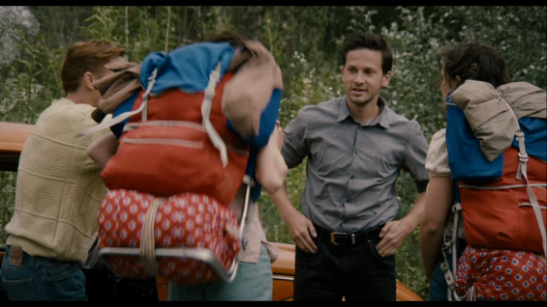
D. Die haben echt alles hier!

4. _______________________________________________

b) Welche Problematik wird in der Aussage von Isabel und Doreen deutlich? 1, 2 oder 3?
„Die haben echt alles hier“
1. Man kann in Ungarn alle Arten von Musik kaufen
Antwort:

2. In der DDR bekommt man nicht alles
3. In der DDR bekommt man auch alles

c) Warum wollen die Mädchen die Jungen aus Hamburg nicht mehr treffen? 1, 2 oder 3?
1. Sie finden sie unsympathisch
Antwort:
2. Kontakt mit Westdeutschen war gefährlich
3. Sie wollen trainieren und haben keine Zeit

Aufgabe 3: Erinnert ihr euch? Wie war die Atmosphäre in dieser Szene, als die Mädchen die Jungen trafen? Welche Adjektive könnten passen?
1. traurig 2. positiv
3. lustig 4. angespannt
5. melancholisch 6. nervös
7. schlecht 8. langweilig

Aufgabe 4: Ost und West. Seht euch die Bilder an: Welche der vier Aussagen passt am besten zu welchem Bild? Schreibt zu den anderen zwei Bildern jeweils einen eigenen Satz.
A. Wir sollten nicht in diesem Hotel sein
B. Mein Fleisch war so zäh. Ich hab es zurückgehen lassen
C. Ein Volleyballspiel zwischen Ost und West
D. Das amerikanische Getränk schmeckt super

We had a great time at the disco Let’s make a plan!

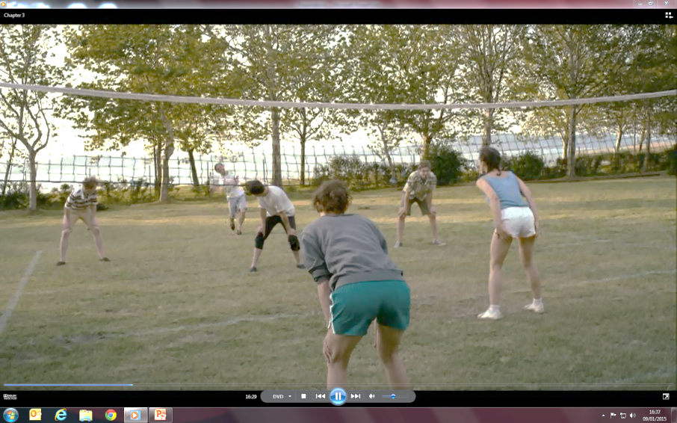 | 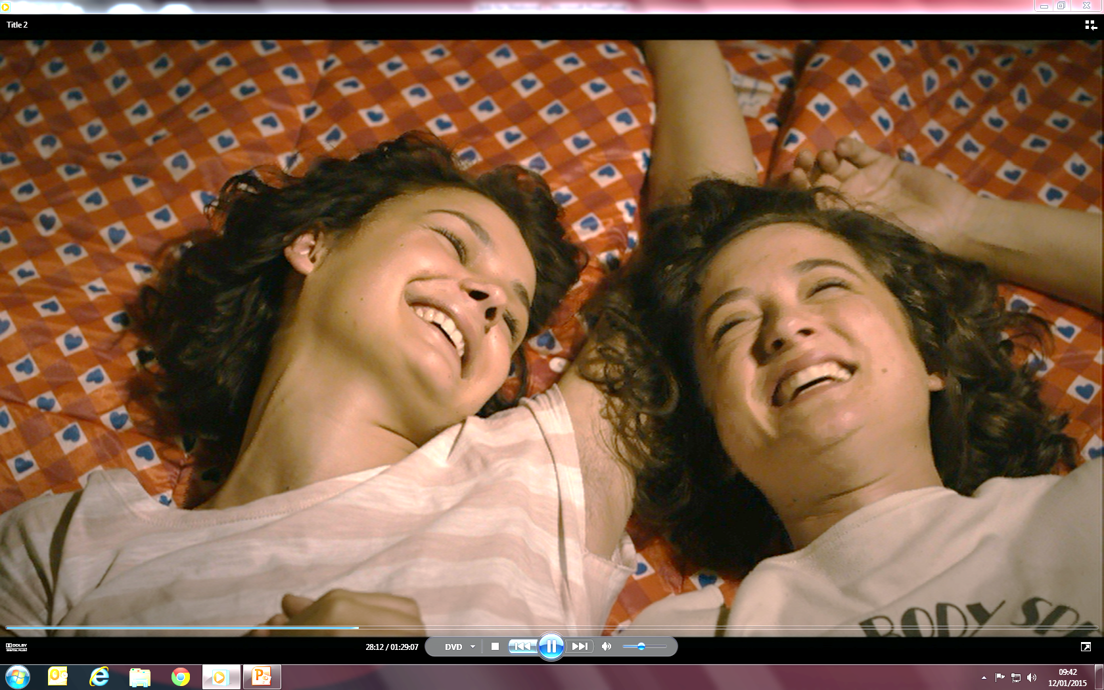
1. | 2.
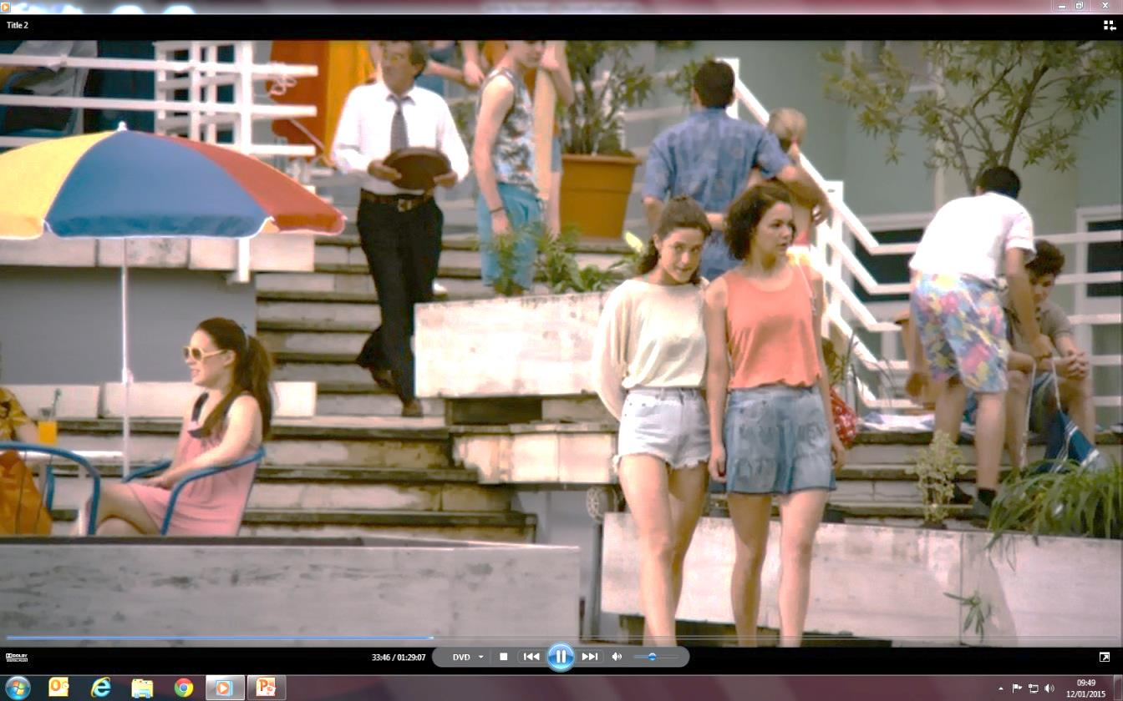 | 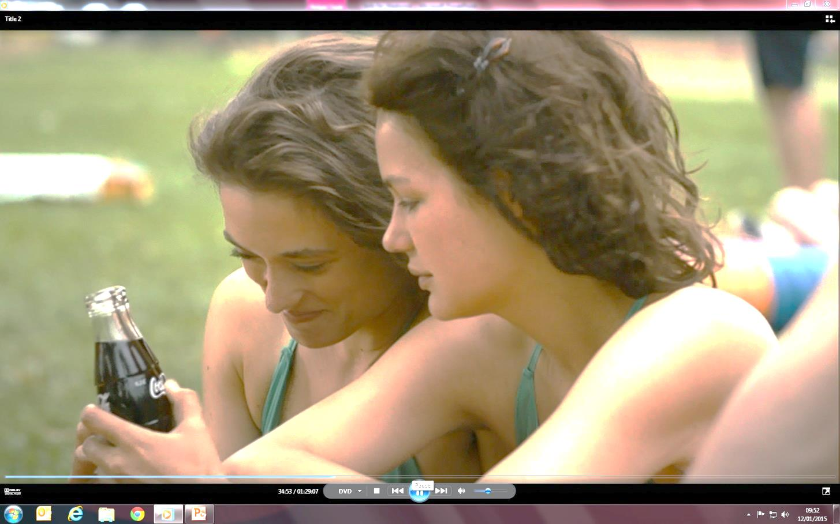
3. | 4.
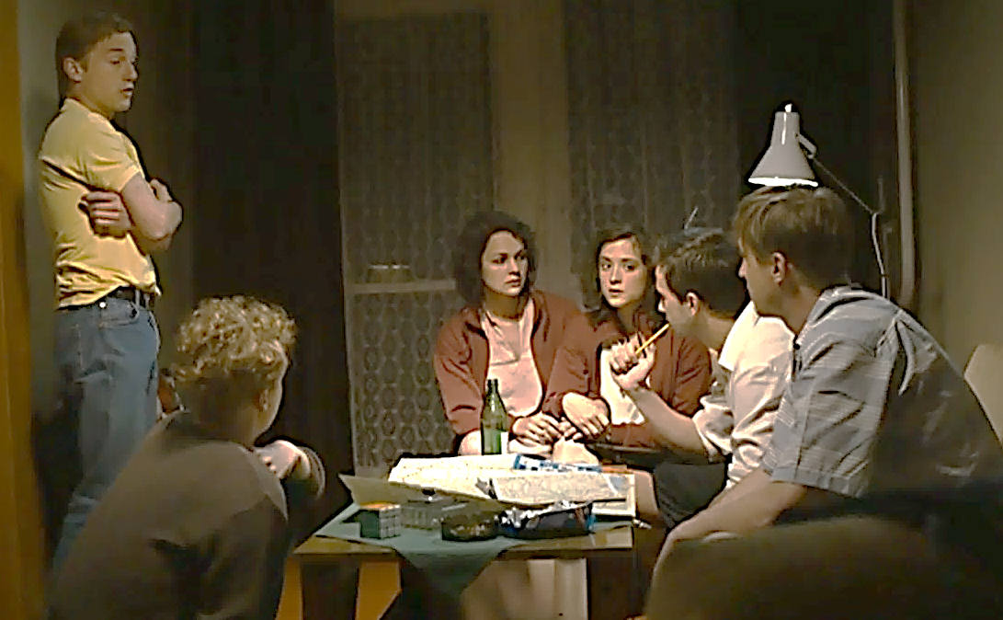 | 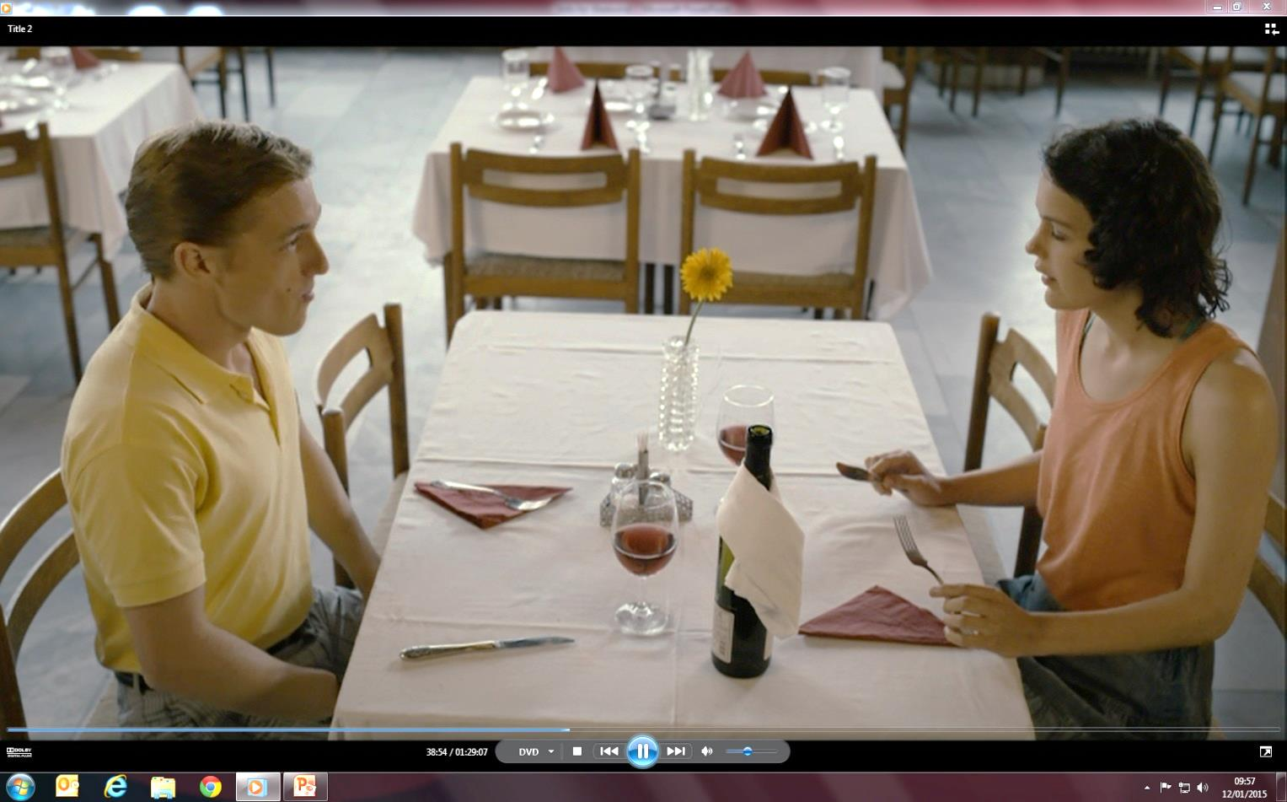
5. | 6.

Aufgabe 5: Ihr habt die folgenden Begriffe in der Szene gehört. Was bedeuten sie? Ordnet die Definitionen zu und schreibt den richtigen Buchstaben in die Lücken. ZB- 3 = e
- das Pionierlager ............
- der Leistungssport ............
- die Kaderschmiede ......e.....
- die Auszeichnung ............
- drüben ............
- Ein Sport, bei dem es wichtig ist, der beste zu sein.
- Auf der anderen Seite (hier: der innerdeutschen Grenze).
- Ein Preis für sehr gute Ergebnisse.
- Feriencamp der Pioniere.
- Institutionen wie Sportschulen oder Sportuniversitäten, die Leistungssportler ausbilden
Aufgabe 6: Welche Musik hören die Jungen im Auto?
a) Füllt die fehlenden Buchstaben ein und schreibt die Namen der Bands:
- De_ _ _ _ _ / M_ _ _
TIPP: Das sind alles Bands aus den achtiger Jahren!

- Du_ _ _ / D_ _ _ _
- Pe_ /S_ _ _ / B_ _ _
b) Sind diese Bands noch populär?
...................................................................................................................................
c) Fragt in eurer Gruppe nach eurer Lieblingsmusik.
...................................................................................................................................d) Welche aktuellen deutschen Bands oder Musiker kennt ihr?..............................................................................................................................

Aufgabe 7: Lest den folgenden Text und setzt die fehlenden Wörter an die richtige Stelle.
INFO: Die Pioniere waren die politische ....................................(1) der DDR, in der fast alle Kinder vom 1.bis 7. Schuljahr .............................(2) waren.

Die ...............................(3) trugen spezielle Pionierkleidung, zu der ein .............................(4) bwz rotes Halstuch gehörte, das an besonderen Tagen auch in der .......................(5) getragen wurde. In ...........................................(6) konnten die Kinder kostenlose Ferien machen. Da fanden ...........................(7) Aktivitäten, Spiele, aber auch sozialistische Rituale wie der .......................................(8) und Gruppennachmittage statt.



Aufgabe 7: Isabel sagt: „ Ehrlich gesagt kriegen wir das nur bei Westwind!“
Was ist damit gemeint?

_________________________________________________________________
Kinder Schule Pionierferienlagern
Fahnenappell sportliche
Jugendorganisation Mitglieder blaues

Aufgabe 8: Isabel sagt: „Ehrlich gesagt kriegen wir das nur bei Westwind!“
Was ist damit gemeint? Welche der folgenden Aussagen sind richtig/ falsch?
1 Man konnte in der DDR nie Westradio (Radiostationen aus der Bundesrepublik) hören.
...................
2 Man durfte in der DDR nur Radio hören, wenn der Wind aus dem Westen kam.
...................
3 Die Radiosender in der DDR spielten nur wenig Musik aus dem Westen.
...................
4 Die Medien in der DDR waren staatlich kontrolliert und zensiert.
...................
5 Viele Menschen in der DDR benutzen westliche Medien (Fernsehen und Radio).
...................
6 Nur wenige Menschen in der DDR konnten westliche Medien empfangen.
...................

Aufgabe 9: Welche Wörter aus dem Film habt ihr heute gelernt? Sie sollten mehr als drei Buchstaben haben!

W............................................................
E............................................................
S............................................................
T............................................................
W............................................................
I............................................................
N............................................................
D............................................................
Aufgabe 10: Antwortet in euren eigenen Worten:
1. Hat der Film eine „Message“ und wenn ja welche?
................................................................................................................................................................................................................................................................................
................................................................................................................................................................................................................................................................................
2. Würdet ihr den Film weiter empfehlen? Begründet eure Antwort.
................................................................................................................................................................................................................................................................................
................................................................................................................................................................................................................................................................................
Aufgabe 11: Könnt ihr den Film in euren eigenen Worten zusammenfassen? Ihr könnt dazu auch folgendes Vokabular benutzen:
Zwillinge, rudern, machen Ferien, Pionierlager, verpassen den Bus, trainieren hart, treffen heimlich die westdeutschen Freunde, verlassen das Lager, sich verlieben, Konflikte zwischen den Schwestern Isabel und Doreen, Pläne machen, im Auto verstecken, über die Grenze fahren, Trainer falsche Informationen, telefonieren, in Sicherheit

................................................................................................................................................................................................................................................................................
................................................................................................................................................................................................................................................................................
................................................................................................................................................................................................................................................................................
................................................................................................................................................................................................................................................................................

Aufgabe 12.
Wie könnte es weitergehen? Stellt euch vor, dass der Regisseur eine Fortsetzung des Films drehen will.
Sammelt in Stichpunkten Ideen für „Westwind Teil 2“
................................................................................................................................................................................................................................................................................
................................................................................................................................................................................................................................................................................
................................................................................................................................................................................................................................................................................
................................................................................................................................................................................................................................................................................ ................................................................................................................................................................................................................................................................................
................................................................................................................................................................................................................................................................................
........................................................................................................................................................................................................................................................................................................................................................................................................................

